РЕГЛАМЕНТ СОРЕВНОВАНИЙ
«ФУТБОЛ УПРАВЛЯЕМЫХ РОБОТОВ»
Оглавление
- Общие положения ................................................................................................... 2
  - Поле ................................................................................................................... 2
  - Мяч ..................................................................................................................... 2
- Требования к роботам ............................................................................................ 2
  - Основные спецификации ................................................................................. 2
  - Дополнительные спецификации ...................................................................... 3
- Судьи........................................................................................................................ 3
  - Полномочия судей ............................................................................................ 3
  - Общие права и обязанности ............................................................................ 3
  - Права и обязанности главного судьи .............................................................. 3
  - Права и обязанности судей-ассистентов ........................................................ 3
  - Решение судьи .................................................................................................. 4
  - Сигналы судьи................................................................................................... 4
- Игроки (операторы роботов)................................................................................... 4
  - Права и обязанности ........................................................................................ 4
- Игра .......................................................................................................................... 4
  - Цель игры .......................................................................................................... 4 5.2. Регламент .................................................................................................. 4
- Игровые моменты ................................................................................................... 4
  - Подготовка к игре .............................................................................................. 4
  - Старт и начальный удар ................................................................................... 5
  - Удар от ворот .................................................................................................... 5 6.4. Угловой удар ............................................................................................... 5
  - Свободный удар ................................................................................................ 5
  - Спорный мяч ..................................................................................................... 6
  - Штрафной удар ................................................................................................. 6
  - Аут ...................................................................................................................... 6
  - Гол...................................................................................................................... 7
  - Замена робота .................................................................................................. 7 6.11. Перезапуск ............................................................................................... 7
6.12. Финиш ................................................................................................................ 7
- Дополнительные игры............................................................................................. 7
  - Дополнительный тайм ...................................................................................... 7
  - Игра по буллитам .............................................................................................. 7
- Дисциплинарные наказания ................................................................................... 7
  - Предупреждения ............................................................................................. 7 8.2.Назначение штрафного удара ................................................................. 8
8.3. Удаление из игры .............................................................................................. 8
- Правила определения победителя ...................................................................... 8

Общие положения

Поле
1.1.1. Цвет полигона – зеленый.
1.1.2. Цвет линии разметки – белый.
1.1.3. Материал полигона – войлок или ковер.
1.1.4. Ширина линии разметки – 15-20 мм.
1.1.5. Стенки ворот прочно прикреплены к поверхности.
1.1.6. На рис. 1 приведён пример поля. Реальное поле может отличаться от рисунка (размер поля уменьшен до размеров 4х2).

Мяч
1.2.1. В качестве мяча используется стандартный мяч для большого тенниса.

Требования к роботам

Основные спецификации
2.1.1. В состязаниях участвуют:
2.1.1.1. в категории «Футбол управляемых роботов 2х2» - по 2 робота от каждой команды;
2.1.1.2 в категории «Футбол управляемых роботов 3х3» - по 3 робота от каждой команды;
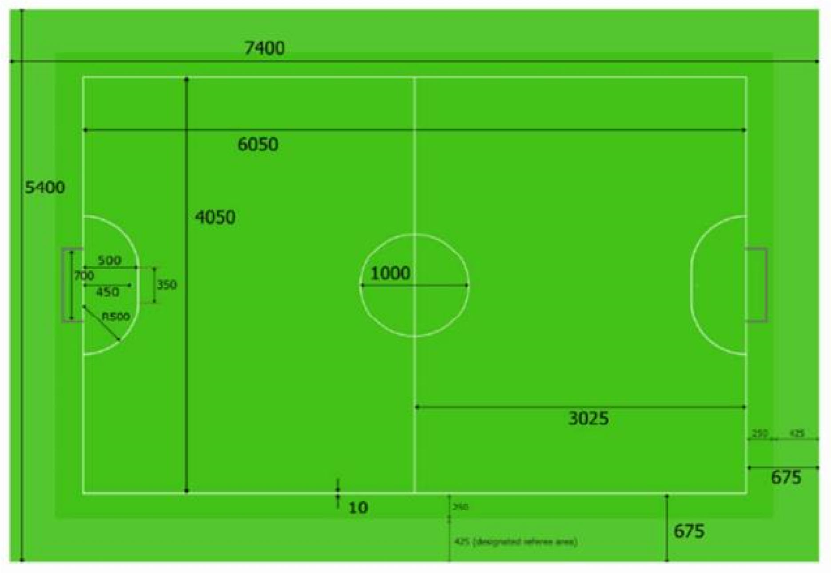
Рис. 1. Схема поля
2.1.2. Размер робота: 22х22х22 без учёта выброса ноги (толкателя).
2.1.3. Вес робота не ограничен.
2.1.4. Каждым роботом управляет один оператор.
2.1.5. Управление должно производиться извне через любой беспроводной канал связи. Допустимо использование любых устройств для беспроводного управления.
2.1.6. Робот не должен закрывать мяч своим корпусом больше чем на 50%.
2.1.7. На каждом роботе должен быть установлен вертикальный флагшток в виде оси для крепления флага с обозначением цвета, соответствующего играющей команде, и номера робота.
2.1.8. Провода должны быть связаны вместе и закреплены на корпусе робота, чтобы не мешать другим роботам в течение игры.
2.1.9. Робот, исполняющий роль вратаря, должен иметь отличительные черты (с разрешения судьи вратарем может считаться робот, который в начале тайма занял позицию на воротах).
2.1.10. Каждый робот в команде должен быть оборудован ударным механизмом. Ударным механизмом является механизм, позволяющий роботу, находящемуся в центре поля, выбить мяч за центральный круг, оставаясь при этом неподвижным.
2.1.11. Робот не должен захватывать мяч в процессе игры. Захватом считается перекрытие более 50% мяча корпусом робота.

Дополнительные спецификации
2.2.1. Рекомендуется оборудовать робота внешним пластиковым или картонным цилиндрическим кожухом с отверстиями для ударного механизма.

Судьи

Полномочия судей
3.1.1. Каждый матч проходит под контролем судей, которые имеют все полномочия, направленные на соблюдения правил игры.

Общие права и обязанности
3.2.1. Обеспечивают соблюдение правил игры.
3.2.2. Проверяют, чтобы оборудование роботов соответствовало требованиям.
3.2.3. Обеспечивают отсутствие посторонних лиц на игровом поле. 3.2.4. Ходить по полю и прикасаться к роботам могут только судьи.
3.2.5. Удаляют все отвалившиеся от роботов части за пределы поля.

Права и обязанности главного судьи
3.3.1. По своему усмотрению останавливает ход игры в связи с обнаруженными нарушениями.
3.3.2. Возобновляет игру после остановки и устранения нарушения.
3.3.3. Имеет право принимать дисциплинарные меры против роботов, совершающих нарушения, делая им предупреждения или удаляя с поля.
3.3.4. Имеет право советоваться с остальными судьями по поводу спорных ситуаций.
3.3.5. Принимает окончательные решения в ходе проведения игры

Права и обязанности судей-ассистентов
3.4.1. Контролировать активность роботов на поле во время игры.
3.4.2. Уведомлять главного судью о незамеченных нарушениях или других ситуациях на поле.
3.4.3. Помогать в спорных ситуациях.

Решение судьи
3.5.1. Решения судьи относительно фактов, связанных с игровыми моментами, считаются окончательными.
3.5.2. Судья может изменить свое решение, при условии, что он еще не возобновил игру.

Сигналы судьи
3.6.1. Во время игры судья подает сигналы свистком.
3.6.2. Один свисток во время игры означает, что судья приостановил игру. Возобновление игры происходит так же по одному свистку судьи.
3.6.3. Двойной свисток дается по окончанию тайма/матча.

Игроки (операторы роботов)

Права и обязанности
4.1.1. Одним роботом может управлять только один игрок.
4.1.2. Четко знать правила игры.
4.1.3. Слушать команды судьи.
4.1.4. Может обратить внимание судьи на какие-либо нарушения правил во время игры.
4.1.5. Находиться во время игры вне поля за своими воротами.
4.1.6. Игроку категорически запрещается выходить на поле во время игры.
4.1.7. Игрок может касаться роботов, находящихся в игре только с разрешения судьи.
4.1.8. Игрок может брать роботов в перерывах между таймами.

Игра

Цель игры
5.1.1. За время матча забить наибольшее количество голов команде соперника. 5.2. Регламент
5.2.1. Игра ведется по олимпийской системе.
5.2.2. Матч состоит из двух таймов по 2 минуты каждый. Между таймами предусмотрен перерыв не более 2 минут.
5.2.3. В финальных матчах длительность тайма составляет 3 минут, а перерыв не более 5 минут.
5.2.4. Правила соревнований предусматривают дополнительный тайм в качестве дополнительного игрового времени, а так же серию буллитов и/или игры в уменьшенном составе команд, в условиях недопустимости ничей.

Игровые моменты

Подготовка к игре
6.1.1. Бросается жребий и та команда, которая выигрывает в жеребьевке, получает право на своё усмотрение выполнить начальный удар либо выбрать, какие ворота она будет атаковать в первом тайме.
6.1.2. Во второй половине матча команды меняются половинами поля и атакуют противоположные ворота. Команды могут договориться о том, чтобы не меняться половинами поля и воротами с согласия судьи.
6.1.3. Команда, чей соперник выполнял начальный удар в первом тайме, вводит мяч во втором тайме.
6.1.4. Во время игры во вратарской зоне не может находиться более 2-х роботов от команды, учитывая вратаря.
6.1.5. Команде засчитывается техническое поражение, если не смогла выставить на поле ни одного робота к назначенному времени матча/тайма.

Старт и начальный удар
6.2.1. При старте роботы устанавливаются на своих половинах полей.
6.2.2. При старте мяч устанавливается в центре поля.
6.2.3. Соперники команды, выполняющей ввод мяча в игру (начальный удар), должны находиться за пределами центрального круга, пока мяч не введён в игру (см. п. 6.2.5).
6.2.4. Игра начинается по свистку главного судьи.
6.2.5. Мяч считается введённым в игру, если по нему произведён удар ударным механизмом робота команды, осуществляющей удар, и он находится в движении.
6.2.6. Если робот, выполнивший начальный удар, повторно коснётся мяча до тех пор, как мяча не коснётся другой робот или мяч покинет игру, то игра будет остановлена, а противоположная команда получит право выполнить свободный удар с места, где произошло повторное касание.
6.2.7. Гол, забитый непосредственно после начального удара, засчитывается.

Удар от ворот
6.3.1. Производится:
6.3.1.1. при касании и удержании (мяч не был выбит) вратарем мяча в течение 2 секунд, когда во вратарской зоне находится игрок команды соперника;
6.3.1.2. при касании вратаря игроком соперника во вратарской зоне, если мяч тоже находится во вратарской зоне;
6.3.1.3. при уходе мяча за линию ворот (и ее продолжение) от команды соперни-
ка.
6.3.2. Мяч устанавливается во вратарской зоне.
6.3.3. Игроки противоположной команды должны выехать за вратарскую зону на расстояние не менее 50 см.
6.3.4. Во время выполнения удара от ворот робот, его выполняющий, не может пересекать никакой своей частью границу вратарской зоны.
6.3.5. Если робот, выполнивший удар от ворот, повторно коснётся мяча до тех пор, как мяча коснётся другой робот или мяч покинет игру, то игра будет остановлена, а противоположная команда получит право выполнить свободный удар с места, где произошло повторное касание.
6.3.6. После свистка мяч вводится в игру вратарем или игроком команды.
6.3.7. Замечание: при нападении мяч может быть тут же выбит из вратарской зоны. В этом случае игра продолжается.

Угловой удар
6.4.1. Угловой удар назначается, когда мяч, последний раз коснувшись игрока обороняющейся команды, полностью пересёк линию ворот по земле или по воздуху.
6.4.2. Мяч устанавливается внутри углового сектора, ближайшего к месту, где мяч пересёк линию ворот.
6.4.3. Соперники находятся на расстоянии не менее чем 50 см от углового сектора до тех пор, пока мяч не войдет в игру.
6.4.4. Мяч считается введённым в игру, если по нему произведён удар и он находится в движении.

Свободный удар
6.5.1. Свободный удар назначается по свистку судьи в следующих ситуациях:
6.5.1.1. команда соперника произвела захват мяча;
6.5.1.2. команда соперника нарушила условия выполнения начального удара (см. п. 6.2.6);
6.5.1.3. команда соперника нарушила условия выполнения свободного удара (см. п. 6.5.4).
6.5.1.4. команда соперника нарушила условия выполнения штрафного удара (см. п. 6.7.4).
6.5.2. Мяч устанавливается на место, где было произведено нарушение.
6.5.3. Далее мяч вводится в игру по свистку судьи.
6.5.4. Если робот, выполнивший начальный удар, повторно коснётся мяча до тех пор, как мяча не коснётся другой робот или мяч покинет игру, то игра будет остановлена, а противоположная команда получит право выполнить свободный удар с места, где произошло повторное касание.

Спорный мяч
6.6.1. В случае клинча более 5 секунд, судья может принять решение о розыгрыше мяча. Тогда судья по свистку приостанавливает матч, расставляет роботов и мяч по своему усмотрению и дает команду к продолжению.
6.6.2. Рекомендация к игрокам: При остановке игры в данной ситуации самостоятельно разъезжаться на расстояние не менее 50 см от места клинча.

Штрафной удар
6.7.1. Производится:
6.7.1.1. когда был захват мяча роботом обороняющейся стороны во вратарской зоне;
6.7.1.2. после двух предупреждений;
6.7.1.3. за превышение допустимого количества игроков защищающейся команды во вратарской зоне.
6.7.2. Мяч устанавливается на расстоянии 50 см от вратарской зоны и вводится в игру командой соперника по свистку судьи.
6.7.3. Во время выполнения штрафного удара роботы команды соперника не должны находиться к мячу ближе, чем роботы команды, производящей штрафной удар. В случае нарушения этого правила, штрафной удар производится повторно.
6.7.4. Если робот, выполнивший штрафной удар, повторно коснётся мяча до тех пор, как мяча не коснётся другой робот или мяч покинет игру, то игра будет остановлена, а противоположная команда получит право выполнить свободный удар с места, где произошло повторное касание.

Аут
6.8.1. Засчитывается, когда мяч покинул поле через боковую линию.
6.8.2. Мяч устанавливается в месте пересечения линии и вводится в игру командой соперника по свистку судьи. 6.8.3. Робот во время выполнения вбрасывания мяча не может пересекать никакой своей частью боковую линию.
6.8.4. После вбрасывания мяча робот, производивший вбрасывание, не может касаться мяча до тех пор, пока его не коснётся другой робот или мяч не покинет игру.
6.8.5. В момент вбрасывания мяча роботы команды соперников не могут находиться к мячу ближе, чем роботы команды, производящей вбрасывание.

Гол
6.9.1. Гол засчитывается, когда мяч полностью пересекает линию ворот, при условии, что при этом не было совершено нарушения правил со стороны команды, которая забила гол.
6.9.2. После гола мяч устанавливается на середине поля. Право на ввод мяча в игру получает команда, пропустившая гол

Замена робота
6.10.1. Роботы могут быть заменены во время игры (например, в случае потерей роботом соединения с пультом управления).
6.10.2. Нет ограничений на количество замен.
6.10.3. Процедура замены: игрок просит судью подать (убрать с поля) робота, который будет заменен, называя его номер; после этого робот, который выходит на замену, въезжает на поле в любом месте границы поля.
6.10.4. Робот, удаленный игроком с поля может снова выйти на поле в рамках замены другого робота.

Перезапуск
6.11.1. Перезапуск робота / роботов возможен в случае, если на момент начала тайма или в процессе игры робот потерял соединение с пультом управления (или у него разрядился аккумулятор, или произошла другая поломка).
6.11.2. По решению судьи он снимается с поля и отдается оператору для восстановления. Игра при этом не останавливается.

Финиш
6.12.1. Игра заканчивается по истечении времени, отведенного на матч.
6.12.2. Игра заканчивается из-за технического поражения одной из команд.
6.12.3. По решению судьи, игра может быть завершена досрочно.

Дополнительные игры

Дополнительный тайм
7.1.1. Тайм играется при условиях недопустимости ничьи, если таковая произошла.
7.1.2. Тайм играется до первого гола, но не более трёх минут.

Игра по буллитам
7.2.1. Игра по буллитам может быть назначена судьей после дополнительного тайма, если победитель так и не выявлен.
7.2.2. Каждая из команд пробивает по 3 буллита по очереди.
7.2.3. От одной команды выставляется вратарь, от другой - игрок. Первой пробивает буллит команда, соперник которой вводил мяч игру в последнем тайме.
7.2.4. Мяч устанавливается в белом круге, на половине, где стоит вратарь.
7.2.5. По свистку игрок пытается забить гол вратарю.
7.2.6. На исполнение отводится 30 секунд.
7.2.7. Игра ведется
7.2.7.1. до ухода мяча в аут или за линию ворот;
7.2.7.2. до касания и удержания более 2 секунд (мяч не был выбит) вратарем мяча или касания игроком вратаря;
7.2.7.3. до гола или до окончания отведенного времени.
7.2.8. Вратарь не может выходить из штрафной зоны.
7.2.9. Если после серии буллитов победитель не выявлен, то, по решению судьи, команды либо пробивают поочередно буллиты до первого гола, либо играет матч «1 на 1». По решению судьи, игра может быть завершена досрочно.

Дисциплинарные наказания

Предупреждения
8.1.1. Выносятся за
8.1.1.1. задержку возобновления игры;
8.1.1.2. нанесение повреждений мячу или полю;
8.1.1.3. выход на поле оператора робота;
8.1.1.4. нападение (или удержание) вратаря во вратарской зоне, когда мяч в ней не находится;
8.1.1.5. касание оператором во время игры робота, который находится на поле, без разрешения судьи;
8.1.1.6. превышение численного состава роботов на поле во время игры.

Назначение штрафного удара
8.2.1. При получении 2 предупреждений в ворота штрафуемой команды назначается штрафной удар.

Удаление из игры
8.3.1. При получении 3 предупреждений, один из роботов штрафуемой команды по решению судьи должен немедленно покинуть поле до конца тайма.
8.3.2. Если у команды соперников не осталось роботов на поле после удаления, то ей засчитывается техническое поражение.
8.3.3. После удаления одного из роботов с поля все предупреждения этой команды аннулируются.

Правила определения победителя
9.1.1. Все команды делятся на три категории:
9.1.1.1. команды по 2 робота;
9.1.1.2 команды по 3 робота;
9.1.2. Победитель определяется независимо от других категорий.
9.1.3. Победителем в матче считается команда, забившая больше голов сопернику.
9.1.4. Начисление баллов за матч:
9.1.4.1. За каждую победу команде начисляется 3 балла.
9.1.4.2. За каждую ничью команде начисляется 1 балл.
9.1.4.3. За каждый проигрыш команде начисляется 0 баллов.
9.1.5. В олимпийской системе (плей-офф) команда с наибольшим количеством очков за матч проходит вперед.
9.1.6. При проведении отборочных матчей очки учитываются для определения команд, которые пройдут в плей-офф. Количество команд, проходящих в плей-офф кратно 4.

В случае большого количества участников проводятся отборочные матчи: каждая команда играет 2 игры с двумя другими командами.
См. раздел 6.5
О введении мяча в игру см. п. 6.2.5.
Клинч – ситуация, при которой роботы не перемещаются или, сцепившись, кружатся на месте.

